LD-9604

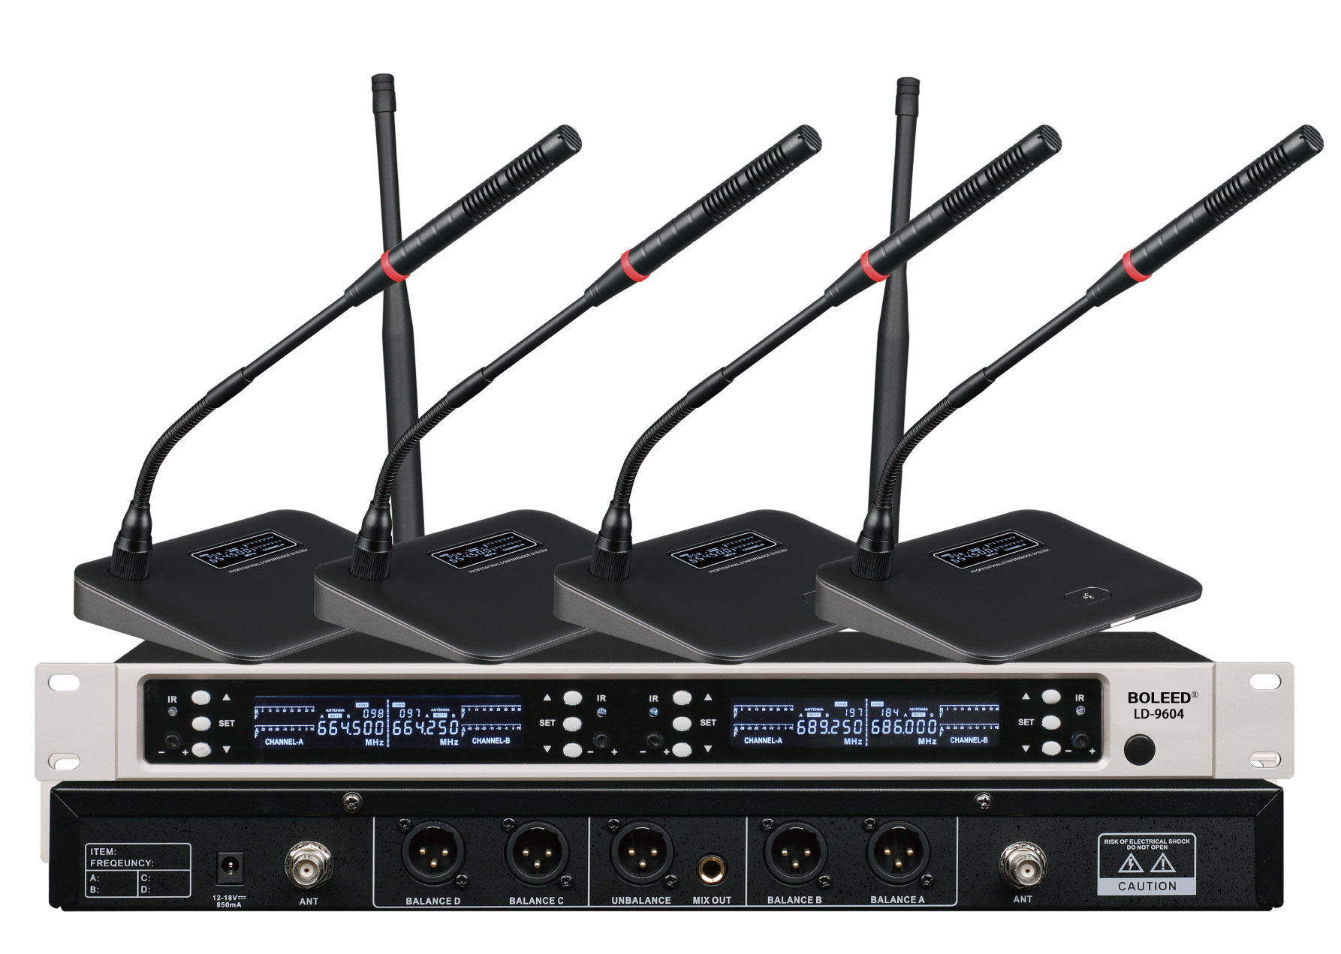

技术参数

·载波频率:UHF 640-690MHz

·调制方式:FM

·频带宽度:50MHz

·频道:4×50channels

·频率稳性:±0.005%

·动态范围:>105dB

·最大调制度:±68KHz

·谐波失真:≤0.5%

·频率响应:50Hz-18KHz(±3dB)

·假象干扰比:80dB

·信噪比：>105 dB

·工作温度：-10℃—+40℃

接收机

·电源:DC 15V/ 800mA

·消耗功率:3W

·接收灵敏度:12dBμV (80dB S/N )

·音频输出:混合输出: 0～200mV,

·平衡输出:0～400mV

发射机

·发射功率:最大:30mW; 最低:3mW

·电池:3V(1.5V AA×2)

·电池连续使用时间: High: >10 小时，Low: >15小时

适用场所：企事业单位、会议演讲、会议系统安装、政府机关等场合